弹弓的橡皮要怎样配合才能发挥最大的威力？

想一想
弹弓所用的橡皮应选择粗的还是细的，长度要怎样配合，才能把石子发射地更快更远？
你知道什么叫做功吗？橡皮被拉长后所储存的能量又和什么有关？

要制造一具威力大的弹弓，所用的橡皮要较难拉长的（弹性系数较大的），还是要较易拉长的（弹性系数较小的）？
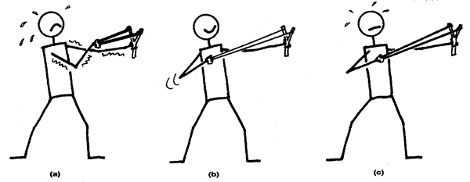
用哪一个弹弓发射石子威力最大？

所谓弹弓的威力，就是它的橡皮被拉长之后，所储蓄的弹性势能（elastic potential energy）。若所储的势能愈大，石子射出时的动能（kinetic energy）就愈大。
弹弓所储的势能，往数量上等于手力拉长橡皮所作的功（work done）。因此，要争取弹弓的威力，就要没法增加拉长橡皮所作之功。
因为功等于力与位移的乘积（W＝Fs），式中F指拉橡皮的平均力。若橡皮是很难拉长的（例如厚而阔的橡皮），则仅仅把橡皮拉长了一段短距离s，再要拉动，力就不够了。虽然右手仍有空位可以移动，可惜力已用尽。这样，力F虽然最大，可惜位移s却不是最大。这是“有余地而无余力”。
反之，若橡皮太易拉长（例如薄而细窄的橡皮），当右手很轻易地把橡皮拉长至尽头，本来仍有力把橡皮再拉长，可惜右手已没有空位再移动。这样，位移s虽然是最大，可惜力F却不是最大。这是“有余力而无余地”。
由此可知，橡皮的长短粗细要这样配合：当橡皮被拉至最长的时候，同时也是使用者所能发出最大力的时候。也就是使F与s都是这位使用者的最大值。由于每个人的F与s都不尽相同，因此，要发挥弹弓的最大威力，应按使用者的体型和体力“度身订造”。

相关物理概念
弹性系数（elastic constant）：一弹簧被拉长1m所产生的弹力。
弹性势能（elastic potential energy）：一弹簧被拉长后所储存的作功本领。
功（work）：作功就是用力使物体移动一段距离。
位移（dispIacement）：运动物体在指定方向上所移动的距离。

